Braas Achat 14 GS(Hanseat)Kupferrot TonAbgasrohrdurchgang-kpl bis 116mm

BMI Deutschland BRAAS

Eigenschaften

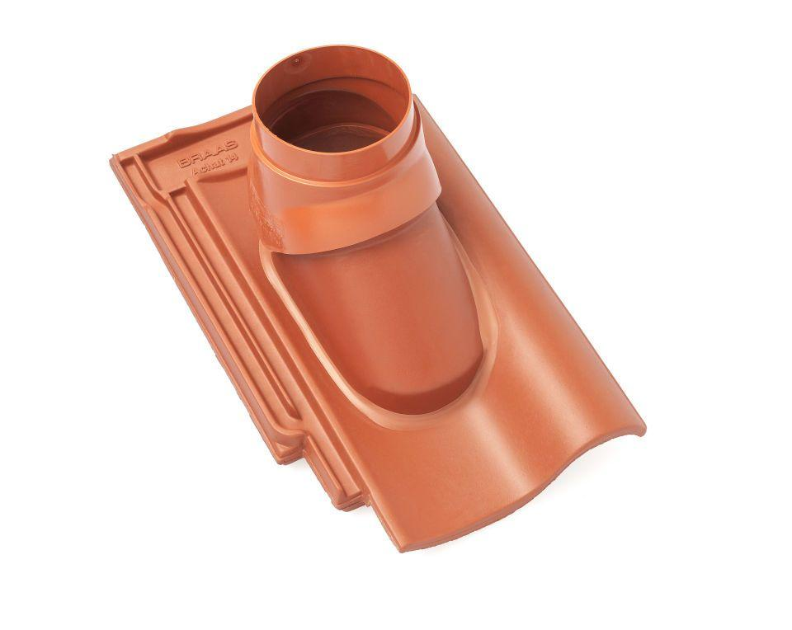

GTIN:

4015506244182

HAN:

07228603

Art Formziegel

Durchgangsziegel

Farbton

rot

Format

Ganzer Ziegel

Oberfläche

engobiert

Breite (mm)

260,00

Länge (mm)

442,00

Farbtonbezeichnung Hersteller

Kupferrot